双流区罗宗绪名师工作室送教到公兴初中②
11月3日下午，工作室所有成员来到双中实验校参加研修活动，导师罗宗绪就饶军老师和蒋敬老师《一次函数的应用》进行了评课、议课，并以本课为基础，指导所有学员进行教学设计。
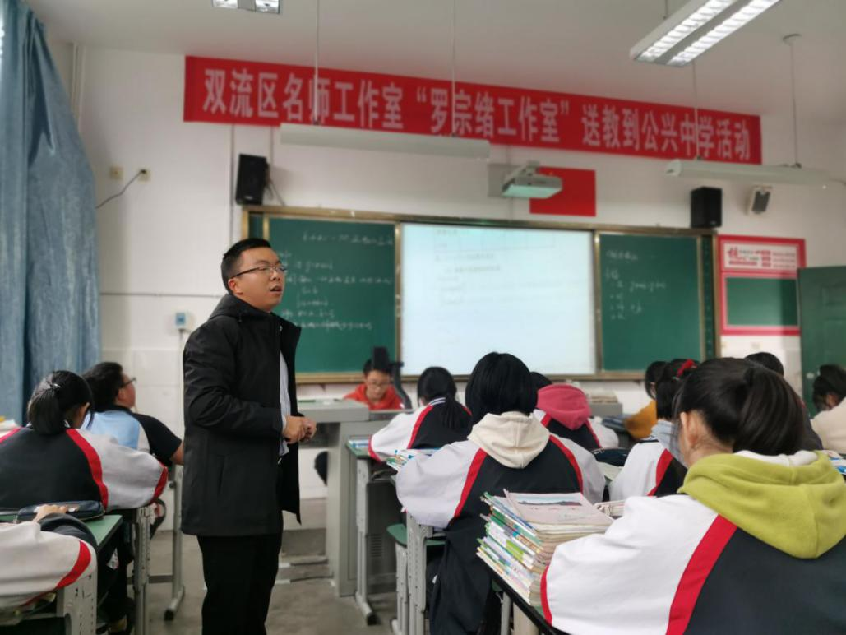
首先，饶军老师上了《一次函数的应用》展示课，整节课围绕从表格、文字、图象等不同信息获取条件，利用待定系数法确定一次函数的关系式，整节课气氛活跃，学生参与度高，很好的完成本节课目标。

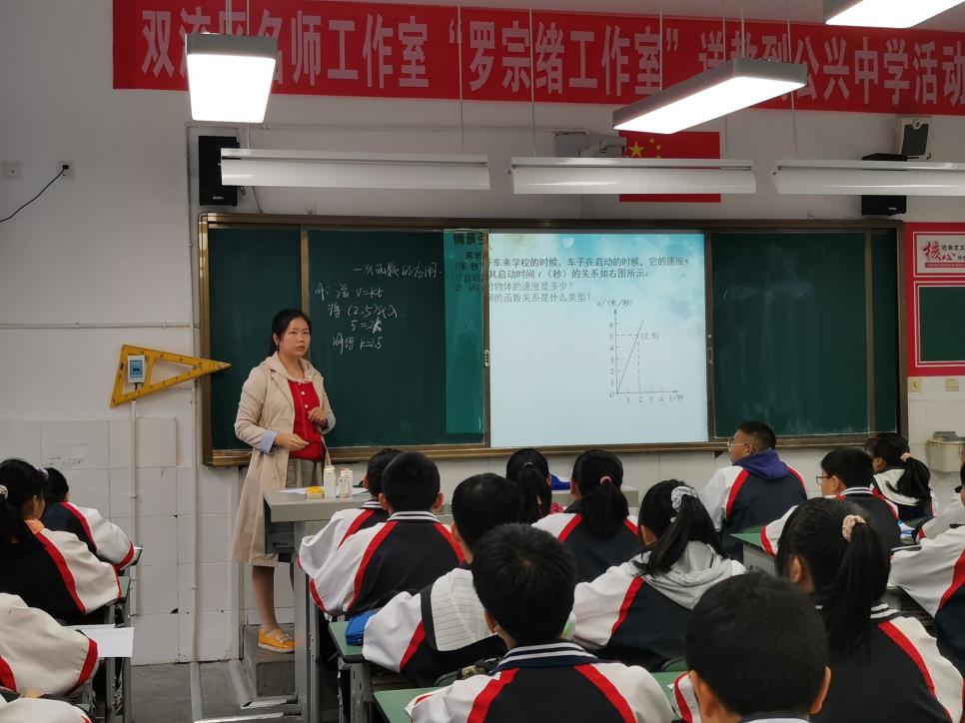
然后听蒋敬老师的课。蒋敬老师的课全程围绕工作室主张“为思维而教”开展活动。从问题情境设置开始导向关系确定的基础上确定量的思考，感知探究的核心问题，任务1利用正比例函数图象和该图象上一点来确定正比例函数的关系式，导向学生对“确定”感知，任务2利用文字信息关于汽车行驶耗油的问题确定关系式导向学生对“方法”的探究，任务3则是将方法迁移，思维创新。全程学生被带动思维，参与度高。
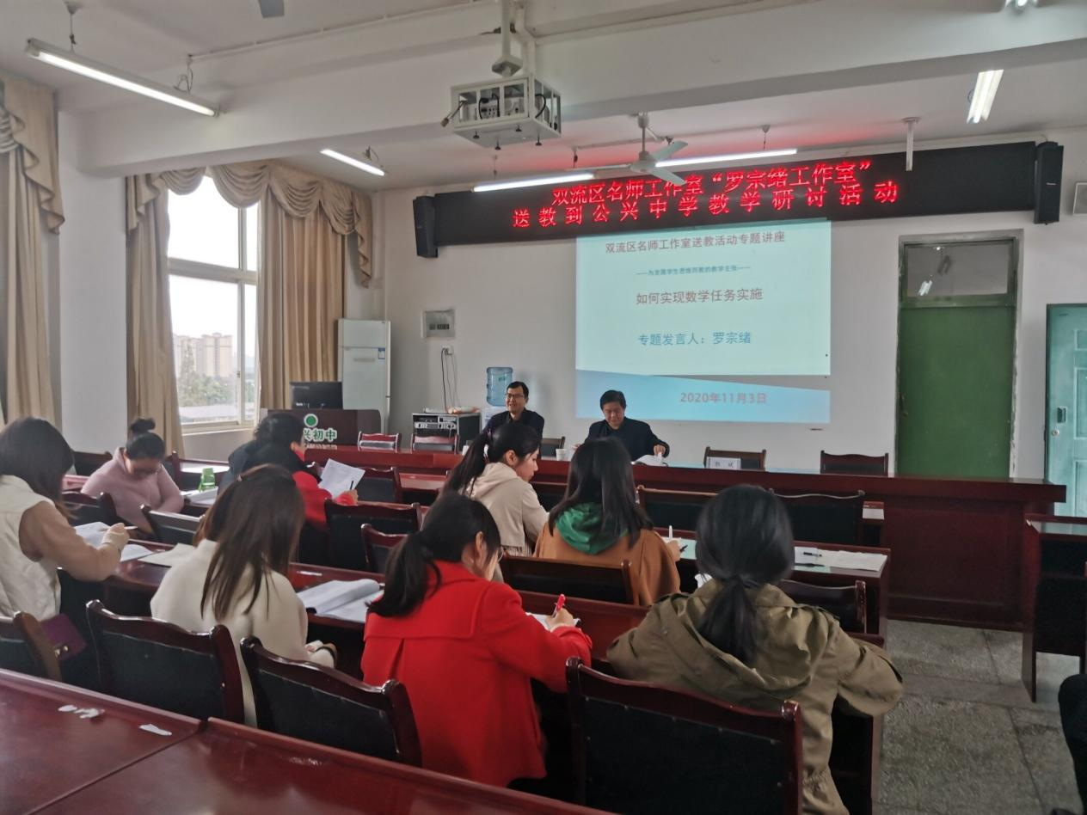
随后，罗老师就本课堂进行《如何实现教学任务实施》专题讲座。罗宗绪导师指出一堂课首先就是单元教学思路下的本堂教学核心任务的确定，而本节课的核心任务就是如何确定量：（1）一次函数关系的确定（2）运用关系确定量。核心任务确定下，任务设计的思路：（1）具体关系确定的需要（学生思维——求）（2）关系确定的条件（本质和形式）（3）如何确定（运用关系确定量）。接着罗宗绪导师指出核心任务的教学设计策略和程序：问题情境，提出问题——问题感知，形成方法——问题解决，方法程序——应用实践，方法迁移——归纳整理，创新思维。最后在实施任务中，如何运用任务促进学生思考。最后罗宗绪导师就蒋敬的数学素材进行了详细的讲解，充分展示了工作室的“脚手架”——导向、指向、导语。大家受益匪浅。

